Поделка на 8 марта «Сердечный подарок»

Материалы: Картон белый – 1; цветная бумага (3 цвета); лекало «сердце» (почти на весь лист А4) – 1; лекало «цветочек» - 2 шт; ножницы – 1; клей –карандаш; карандаш грифельный; восковые мелки – набор.

Подготовка:

1. Вырезать из красной цветной бумаги большое сердце.

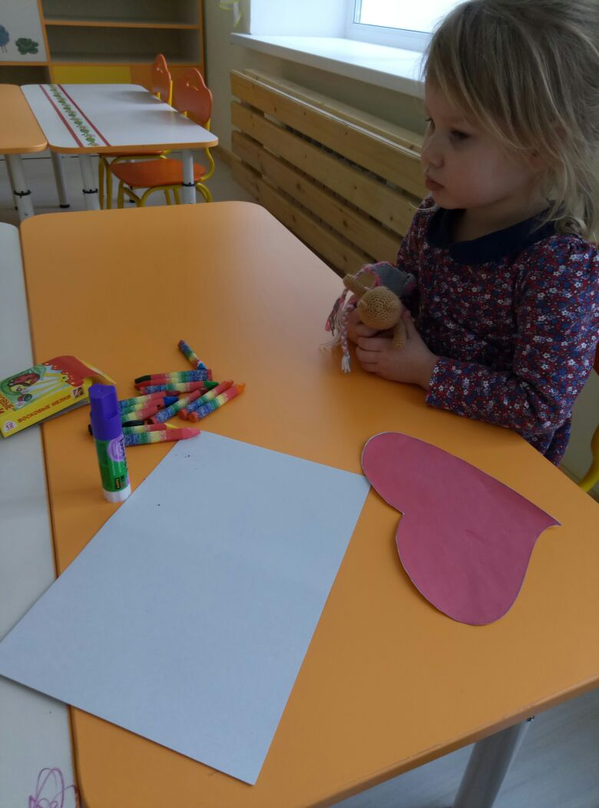

2. Из бумаги любого цвета вырезать два цветочка;

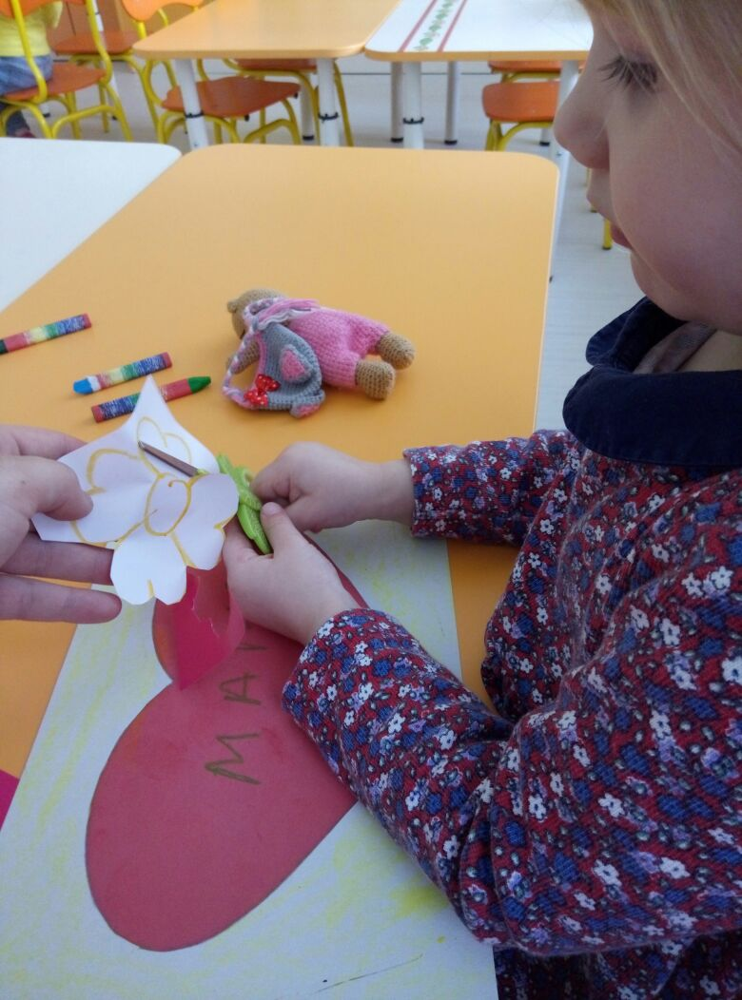

3. Вырезать два кружочка из любого цвета бумаги (серединка цветка).

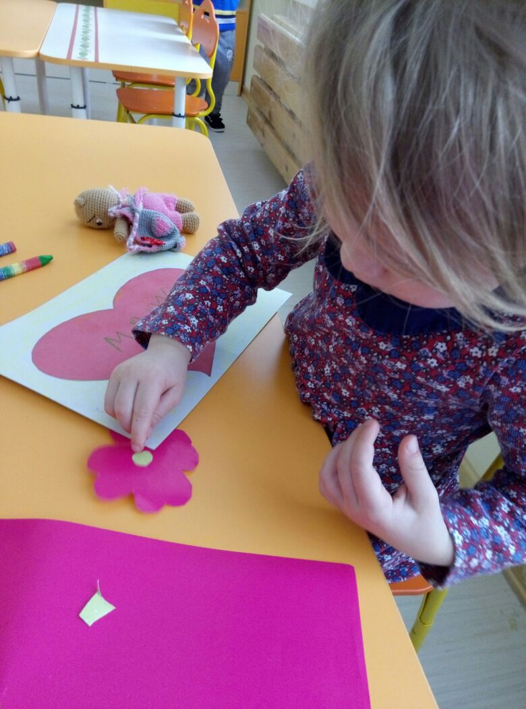

Изготовление:

1. На белый картон приклеить сердце.

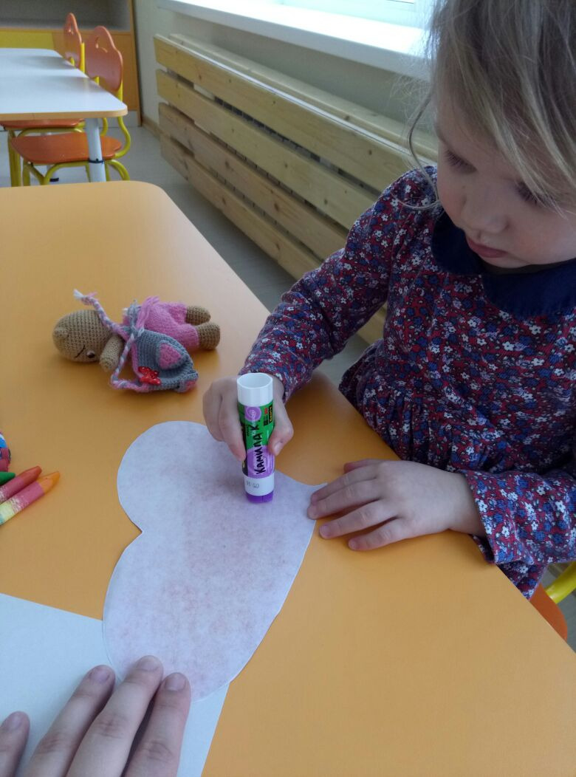

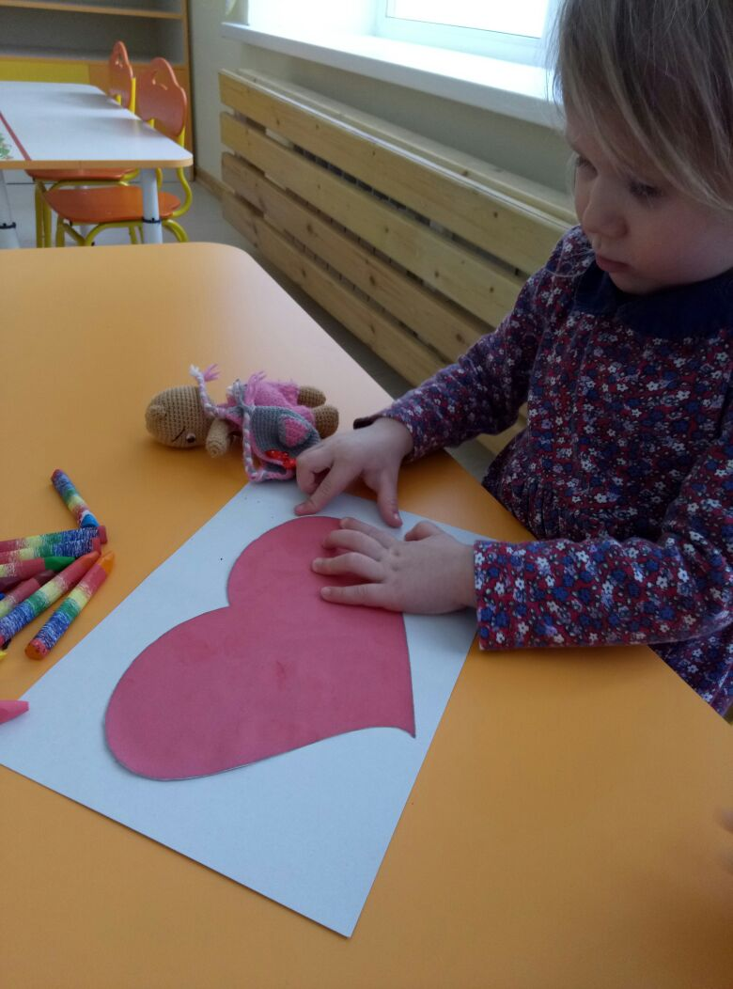

2. Нарисовать вместе с ребёнком на сердечке всё, что он хочет.

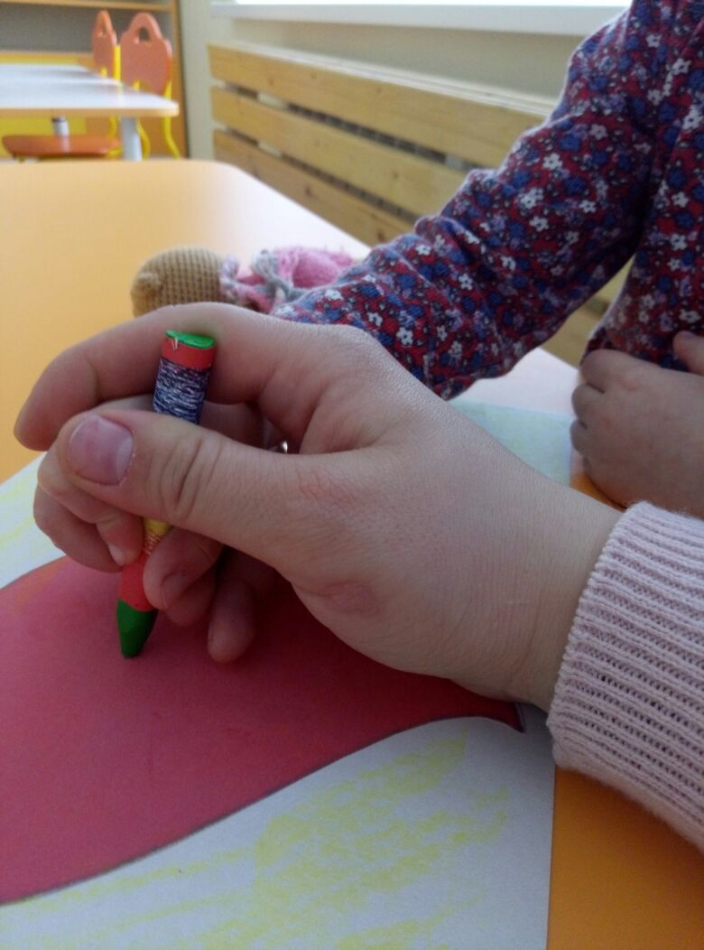

3. На вырезанные цветочки приклеить круглые серединки.



4. Приклеить цветочки в произвольном порядке, на усмотрение ребёнка.

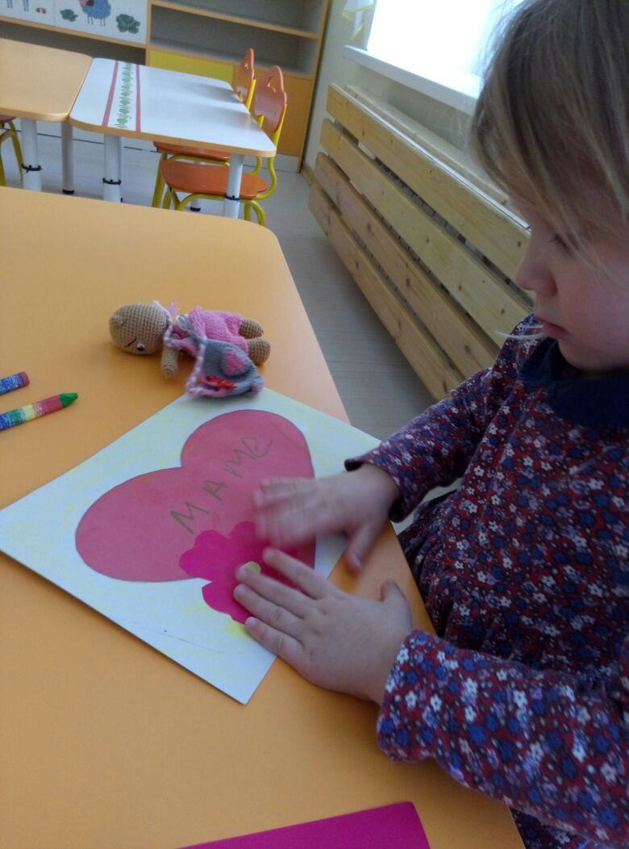

5. Дать ребёнку проявить себя и самостоятельно дооформить поделку.

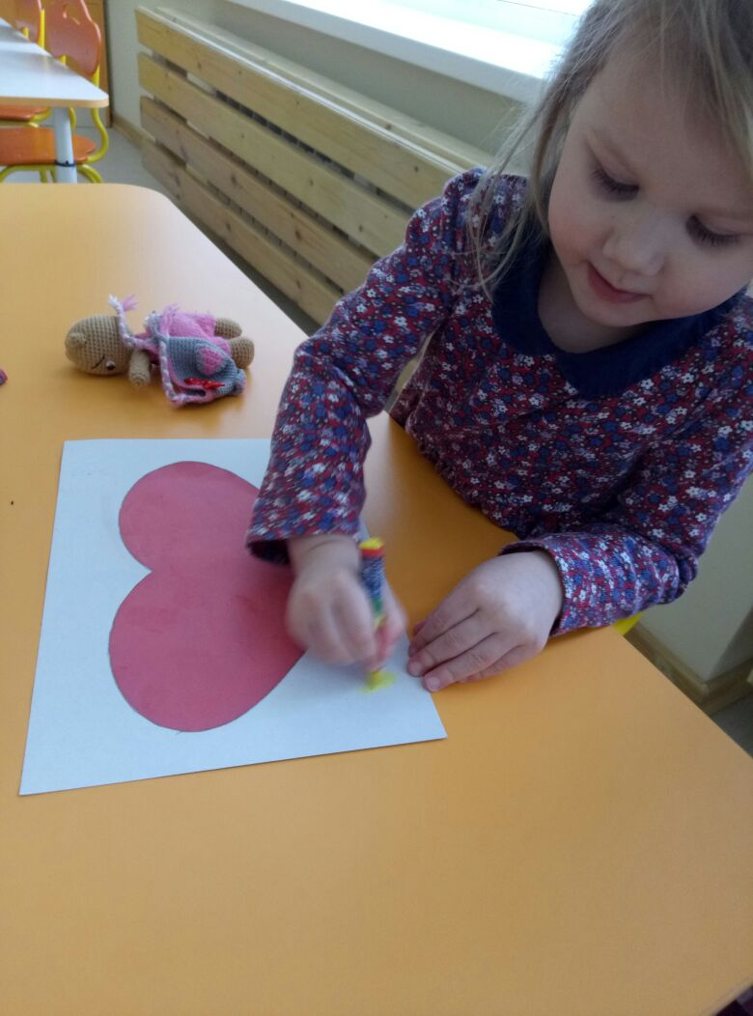

6. Поделка готова. Желаем удачи!!!

